元智大學遠距教學實施成效教師自評暨評鑑表填寫說明

- 本校「遠距教學實施成效教師自評暨評鑑表」，應依當學期開設之遠距教學課程實際實施狀況填寫。
- 備註(佐證資料)說明欄中，請依評鑑指標、評分標準、評鑑重點補充說明，具體敘明實施狀況，並提供相關截圖畫面或連結網址以茲證明。佐證資料應與平臺所呈現的資料一致。佐證資料至少保存五年，以做為教育部進行遠距教學實施成效評鑑或接受訪視時之審閱資料。
- 教師依據「遠距教學實施成效教師自評暨評鑑表」於開課當學期期末完成自評，並附佐證資料。
- 開課單位所屬課程委員會應於次一學期依據教師「遠距教學實施成效教師自評暨評鑑表」完成評鑑，再經院、校課程委員會議審議。
- 開課單位所屬課程委員會應於「遠距教學實施成效教師自評暨評鑑表」之「評鑑委員處」完成簽名。
- 遠距教學之教育部及本校相關規定，請參閱網頁路徑：元智首頁/學校行政業務/教務處/教師專區/多元教學
- 遠距教學平台及軟體操作說明：
可運用的平台軟體 | 備註
Portal：
請老師運用Portal虛擬教室之最新消息/教材/作業/學習討論/成績/出缺勤/翻轉教室等功能，留存課程內容、公告與師生互動等紀錄，供委員進入本校虛擬教室觀看審查。
Teams：  - 上課過程錄製之影片會儲存在交談上，學生點選即可觀看及下載。影片會自動儲存在OneDrive，可參考微軟官方文件→在TEAMS中錄製會議。錄製影片資料請至少保存五年，以做為教育部進行遠距教學實施成效評鑑或接受訪視時之審閱資料。  - 貼文區的互動紀錄，請老師提醒同學勿刪除，俾便供委員審查。  - 依據教育部之評核細項：學習平臺功能運用之評核指標(1)學習平臺提供教材，線上測驗，作業公告、繳交、批閱、回饋，學習歷程的紀錄與統計、運用等。(2)學習平臺支援行動載具、整合學校相關系統，如成績系統、點名系統、學習歷程系統等。因此課程之教材請同步放至校內Portal虛擬教室之教材區，並請充分利用校內Portal虛擬教室之所有功能，俾便委員進入Portal虛擬教室審核，以符合上述評核指標。 | 其他Teams相關問題及平台教學影片已放置於元智大學首頁/防疫專區/同步學習/Teams操作手冊(課程管理)
其他：
如有其他互動討論方式，例如e-mail、line等，亦請截圖畫面或聯結網址留存以茲證明，俾便供委員審查。

元智大學遠距教學實施成效教師自評暨評鑑表

開課學期：

評鑑課程：

開課教師：
評鑑日期： 年 月 日 評鑑委員：
【評鑑內容說明】
  - 依據專科以上學校遠距教學實施辦法辦理。
  - 請提供自我檢核說明欄的佐證資料，並依備註欄的序號逐一編號，其中備註欄之序號為教育部大專校院遠距教學課程實施成效學校自我檢核表應提供之佐證資料。
  - 「遠距教學課程」係指每一科目授課時數1/2以上以遠距教學方式進行者。
評鑑指標 | 評分標準 | 評鑑重點補充說明 | 自我檢核說明  (含佐證資料) | 自我檢核分數 | 委員評鑑結果 | 委員評鑑結果說明 | 備註  (佐證資料)
A.學校視課程需要，設置助教協助教學(5分) | (1)有設置：1~5分。  a.實施狀況良好：5分。  b.實施狀況尚可：3~4分。  c.實施狀況可再加強：1~2分。  (2)無設置：0分。(提供助教設置文件及實施狀況(如實際設置助教之數位課程比率)) | 請提供  - 學期問卷調查表(含助教滿意度)  - 助教在該特定科目協助面向及相關背景之佐證資料。 | (填寫相關說明) |  | □ 通過 (建議分數達5~4分者)  □ 待加強 |  | 1.1.2  請參考評分標準及評鑑重點補充說明，並掃描成電子檔，檔名為1.1.2OOOO。
B.遠距教學學分課程皆有教學計畫(5分) | (1)有：1~5分。  a.全部(100%)遠距課程：5分。  b.60%至99%遠距課程：3~4分。  c.59%(含)以下遠距課程：1~2分。  (2)無：0分。(提供近3學年所有遠距教學課程「教學計畫」網頁或檔案之超連結網址且能有效連結閱覽，「教學計畫」格式詳如附表1.2.3) | - 適用表單：  (1)大專校院遠距教學課程－教學計畫大綱，請置於本校Portal/該課程之教材區/綜合，輸入方式請參閱附件一，俾便學生查詢及供評鑑委員審查用。  (2)多元教學課程開課申請表  - 上述表單請於開課前一學期經三級課程委員會議進行實質審查，始得開課。 | (填寫相關說明) |  | □ 通過 (建議分數達5分者)  □ 待加強 |  | 1.2.3  請參考評分標準及評鑑重點補充說明，並掃描成電子檔，檔名為1.2.3OOOO。
C.學校定期評鑑遠距教學課程(5分) | (1)有：1~5分。  a.全部(100%)遠距課程均有評鑑，且報告至少保存5學年：5分。  b.60%至99%遠距課程有評鑑：3~4分。  c.59%(含)以下遠距課程有評鑑：1~2分。  (2)無：0分 | 1.提供「本校遠距教學實施成效教師自評暨評鑑表」、會議紀錄或相關文件。  2.因教育部規定開設課程須有校外相關專業委員審查紀錄，且本校規定各級課程委員會委員，應另邀請1-2位校外學者專家產業界代表，協助課程規劃諮議，因此請各開課單位提供課程委員會組織辦法，有關校外委員之法源依據(節錄相關條文內容)，俾便評鑑委員審核。 | (填寫相關說明) |  | □ 通過 (建議分數達5分者)  □ 待加強 |  | 1.3.1  請參考評分標準及評鑑重點補充說明，並掃描成電子檔，檔名為1.3.1  OOOO。
D.學校適當保存遠距教學課程資料(5分) | (1)保存合宜：1~5分。  a.全部(100%)遠距課程均有保存：5分。  b.60%至99%遠距課程有保存：3~4分。  c.59%(含)以下遠距課程有保存：1~2分。  (2)無：0分。  (數位學習平臺網址，1至3組學生及教師身份之帳號、密碼，且可查詢近3學年所有開設之遠距教學課程，格式詳如附表1.3.2) | - 請參閱本校「遠距教學實施成效教師自評暨評鑑表填寫說明(p.1)第7點」遠距教學平台及軟體操作說明，相關佐證資料至少保存五年。  - 如放置本校portal資服處會提供帳號、密碼，供評鑑委員審閱。  - 如放置Teams系統請提供帳號、密碼及登入步驟或連結方式，供評鑑委員查閱。  課堂教材搜尋步驟範例：登入教學平台→點選「課程名稱」團隊→點選「檔案」→點選「課堂材料」  - 上課影片搜尋步驟範例：登入教學平台→點選「課程名稱」團隊→點選「檔案」→點選「Recordings」 | (填寫相關說明) |  | □ 通過 (建議分數達5分者)  □ 待加強 |  | 1.3.2  請參考評分標準及評鑑重點補充說明，並掃描成電子檔，檔名為1.3.2  OOOO。
E.學校能依據遠距教學課程評鑑報告，有持續改善之作為(5分) | (1)有評鑑報告，並有持續改善措施：1~5分。  a.全部(100%)遠距課程均有評鑑報告，並有持續改善措施：5分。  b.60%至99%遠距課程有評鑑報告，並有持續改善措施：3~4分。  c.59%(含)以下遠距課程有評鑑報告，並有持續改善措施：1~2分。  (2)無：0分。 | - 依據遠距教學課程評鑑報告，持續改善作為之佐證，如：會議紀錄或相關文件。  - 課程之教材請同步放至校內Portal虛擬教室之教材區，並請充分利用校內Portal虛擬教室之所有功能，俾便委員進入Portal虛擬教室審核，以符合上述評鑑指標。 | (填寫相關說明) |  | □ 通過 (建議分數達5分者)  □ 待加強 |  | 1.3.3  請參考評分標準及評鑑重點補充說明，並掃描成電子檔，檔名為1.3.3  OOOO。
F.學習平臺提供教材，線上測驗，作業公告、繳交、批閱、回饋，學習歷程的紀錄與統計、運用等(6分) | (1)有支援：1~6分。  a.實施狀況良好：5~6分。  b.實施狀況尚可：3~4分。  c.實施狀況可再加強：1~2分。 | - 請充分利用校內Portal虛擬教室之所有功能，俾便委員進入Portal虛擬教室審核，以符合評鑑指標。 | (填寫相關說明) |  | □ 通過 (建議分數達6分者)  □ 待加強 |  | 2.2.1  請參考評分標準及評鑑重點補充說明，並掃描成電子檔，檔名為2.2.1OOOO。
G.學習平臺支援行動載具、整合學校相關系統，如成績系統、點名系統、學習歷程系統等(6分) | (1)有支援：1~6分。  a.實施狀況良好：5~6分。  b.實施狀況尚可：3~4分。  c.實施狀況可再加強：1~2分。  (2)無支援：0分。 | - 請充分利用校內Portal虛擬教室之所有功能，俾便委員進入Portal虛擬教室審核，以符合評鑑指標。 | (填寫相關說明) |  | □ 通過 (建議分數達6分者)  □ 待加強 |  | 2.2.2  請參考評分標準及評鑑重點補充說明，並掃描成電子檔，檔名為2.2.2OOOO。
H.課程適當說明科目宗旨、學分數、單元目標、適用對象、學前能力及評量標準 (6分) | (1)有說明：1~6分。  a.良好：5~6分。  b.尚可：3~4分。  c.可再加強：1~2分。  (2)無：0分。 | - 請填報本校「教學計畫書」之項目：課程目標、先修科目、課程大綱(單元主題)、指定/參考用書、教學方式、講義位置、課程進度、成績計算方式等。  - 教學大綱搜尋步驟範例：搜尋「元智大學課程查詢系統」→點選「課程關鍵字」→輸入「該課程名稱」→點選「課程名稱」可查看課程大綱。 | (填寫相關說明) |  | □ 通過 (建議分數達6分者)  □ 待加強 |  | 3.1.1  請參考評分標準及評鑑重點補充說明，並掃描成電子檔，檔名為3.1.1OOOO。
I.教材提供適當的重點提示、事例、練習、反思活動，及補充教材或網路資源(6分) | (1)有說明：1~6分。  a.良好：5~6分。  b.尚可：3~4分。  c.可再加強：1~2分。  (2)無：0分。 | - 於學習平台上應提供以下四項：  (1)「重點提示」  (2)「事例或練習」  (3)「反思活動」  (4)「補充教材或網路資源」等類別之教材，並列舉在「教材檢核表」。 | 請填妥附件二  「教材檢核表」 |  | □ 通過 (建議分數達6分者)  □ 待加強 |  | 3.1.2  請參考評分標準及評鑑重點補充說明，並掃描成電子檔，檔名為3.1.2OOOO。
J.教師實施的同步或非同步教學活動時，師生能針對課程相關議題積極地參與討論(6分) | (1)有說明：1~6分。  a.良好：5~6分。  b.尚可：3~4分。  c.可再加強：1~2分。  (2)無：0分。  (師生能就課程相關議題有合理的討論質量，並留有相關統計資料 (如同步教學活動之師生時數紀錄與非同步教學活動之討論則數紀錄)) | - 使用學習平台的討論區功能進行討論。  - 每個議題皆有修課學生發表討論。  - 若使用其他社群軟體(如Line)或電子郵件進行討論，請提供截圖畫面或連結網址留存以茲證明，俾便供委員審查。  - 本校適用同步遠距教學或同步與非同步混合式遠距教學。 | 請填妥附件三「議題討論檢核表」 |  | □ 通過 (建議分數達6分者)  □ 待加強 |  | 3.1.3  請參考評分標準及評鑑重點補充說明，並掃描成電子檔，檔名為3.1.3OOOO。
K.課程能針對各項學習評量提供評量結果與回饋(6分) | (1)有：1~6分。  a.有評量結果及回饋：5~6分。  b.有評量結果，無回饋：3~4分。  c.無評量結果，有回饋：1~2分。  (2)無：0分。 | - 如為線上測驗，則於測驗結束後提供測驗解答。  - 如為報告繳交，則於批改報告時給予評語，並有提供優良作品觀摩。  - 請提供「學期問卷調查」。 | (填寫相關說明) |  | □ 通過 (建議分數達6分者)  □ 待加強 |  | 3.1.4  請參考評分標準及評鑑重點補充說明，並掃描成電子檔，檔名為3.1.4OOOO。
L.評量有考量學習者的線上學習歷程和參與度(6分) | (1)有：1~6分。  a.良好：5~6分。  b.尚可：3~4分。  c.可再加強：1~2分。  (2)無：0分。  (有檢核學習者是否有依課程安排觀看教材、完成作業及評量、進行互動等，且其份量、順序、時間與頻率等是否合理。) | 請提供  1.下載教材數量(委員可於Portal查閱)  2.於學期成績計算時，有以學生「線上學習歷程」為計分項目之一，可直接使用平台的成績功能佐證或是提供授課進度表的學習考核佐證。 | (填寫相關說明範例)  - 線上測驗 次  - 線上作業 次  或  - 出席或其他可以反應線上學習歷程和參與度評分項目占成績比重 |  | □ 通過 (建議分數達6分者)  □ 待加強 |  | 3.1.5  請參考評分標準及評鑑重點補充說明，並掃描成電子檔，檔名為3.1.5OOOO。

大專校院遠距教學課程－教學計畫大綱請置於本校Portal/該課程之教材區/綜合
附件一
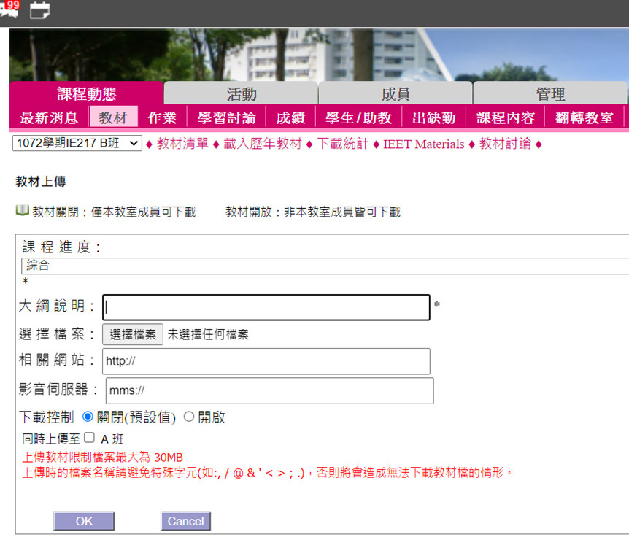
註記：
請於大綱說明欄位：填入「大專校院遠距教學課程－教學計畫大綱」，並於選擇檔案欄位：上傳大專校院遠距教學課程－教學計畫大綱檔案，俾便學生查詢及評鑑委員審查用。

附件二
教材檢核表
課程總週數：
(1)重點提示：
週次 | 單元名稱 | 連結網址 | 佐證畫面 | 備註
12 | 第五單元：特徵值與特徵向量 | Portal/翻轉教室/授課影片/第五單元/影片檔名  或https://ooooo | 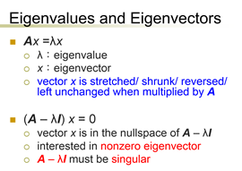 | 本資料位在第12週單元五「特徵值與特徵向量」，ooo影片檔中02:52，或投影片頁碼p.4

(2) 事例或練習：

(3) 反思活動：

(4) 補充教材或網路資源：

註記：
1.請將課程內符合上述「重點提示」、「事例或練習」、「反思活動」、「補充教材或網路資源」等類別之教材列舉在表格中，方便評審委員辨識。
2.表格如不敷使用請自行增列。
3.名詞解釋
(1)重點提示：指利用各種媒體特性或運用各種方式標示課程內容重點，以幫助學習。
(重點提示的方法：利用各種形式如階層圖(學習地圖)、表格、圖像、文字上不同顏色、字體、字型、粗體字、底線標示、聚焦標亮、箭頭、
彈出視窗或動畫等形式強化重點提示，或是善用數位多媒體，強化教材內容的多元性，以利學習者理解教材及自學。)
(2)事例或練習：指生活實例、個案或練習範例。
(3)反思活動：指教師為達成學習目標，運用同步方式或同步與非同步混合教學方式帶領學生所從事的活動，如講述、演示、指定作業分組報告、
同儕互評、議題討論、示範操作等。
(4)補充教材或網路資源：指在課程內容中提供的導引功能，期能幫助學習者有效進行學習。導引功能包括如何閱讀、如何完成作業、測驗、練習，如何參與討論等導引學習者進行自主學習的方式。

附件三
議題討論檢核表
課程名稱： 授課教師：_________________ 學生人數：
序號 | 討論議題 | 回應數
1
2
3
4
5
6

註記：
1.請將課程所有的討論議題列舉在表格中，說明「課程名稱」、「學生人數」、「討論議題」、「回應數」，方便評審委員辨識討論狀況。
2.如有更多議題討論請自行增列表格。

2023.06.02版

